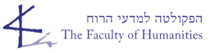
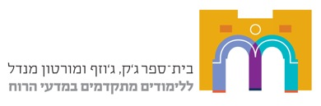

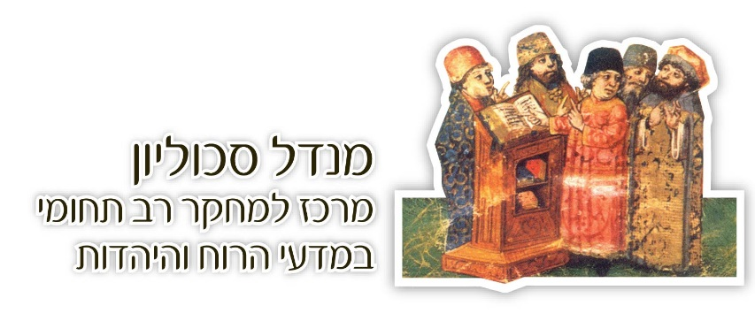

מכריז על

מלגות מנדל
במדעי הרוח והיהדות
לבעלי תואר דוקטור מצטיינים

לשנים תשע"ז-תשע"ט, 2019-2016

- המלגות מיועדות לחוקרים מהארץ ומחו"ל שהוכיחו מצוינוּת יוצאת דופן, עומק ומקוריות, ואשר מחקריהם עשויים להפרות את השיח האקדמי והתרבותי.
- רשאים להגיש מועמדות חוקרים שקיבלו לא מכבר תואר דוקטור, ולא לפני 1 באוקטובר 2011. רשאים להגיש מועמדות גם חוקרים שטרם קיבלו את התואר, ובלבד שהגישו את עבודת הדוקטור עד 7 באוקטובר 2015. הזכייה במלגה מותנית בקבלת התואר עד 1 באפריל 2016.
- מלגאי מנדל עוסקים במחקר בתנאים מיטביים ומלמדים קורס שנתי אחד (2 ש"ש). ההוראה יכולה להתנהל בשפה האנגלית.
- מלגאי מנדל מקבלים בשנה כ-150,000 ₪ בתוספת תקציב מחקר.
- המלגה היא לשלוש שנים, החל בראשית אוקטובר 2016. קיימת אפשרות לקבלת המלגה למשך שנה או שנתיים בלבד.
- המלגות מוענקות על בסיס תחרותי וללא העדפה מראש של תחום מסוים.

תנאי המלגה
1. מלגאי מנדל יקדישו את מרב זמנם למחקר ואינם רשאים לעבוד בשום עבודה נוספת, מלבד הוראה בתוך האוניברסיטה כאמור.
2. המחקר יתנהל בבניין מנדל בקמפוס הר הצופים. לכל מלגאי יוקצו משרד וסביבת עבודה והם יהיו מקום עבודתו באוניברסיטה במשך תקופת המלגה, בו יקיים את פעילותו המחקרית. המלגאים מחויבים לעבוד במרכז מנדל סכוליון ארבעה ימים בשבוע, וגם להשתתף בפעילות המשותפת של המרכז.
3. תקופת המלגה מראשית אוקטובר 2016 עד סוף ספטמבר 2019. בסוף כל אחת משלוש שנות המלגה (עד 15 ביולי), ובאמצע השנה השנייה (עד 15 בינואר), יגיש המלגאי להנהלת המרכז דו"ח על פעילותו. הדו"חות יתמקדו בהתקדמות המחקרית בתקופה הנסקרת וביעדיו המחקריים.
4. הוועדה האקדמית של המרכז מוסמכת להפסיק את פעילות המלגאי בתום השנה הראשונה או השנייה, אם לא התקיימו התנאים הנ"ל (סעיפים 3-1) לשביעות רצונה.
5. מלגות מנדל כפופות לתקנון האוניברסיטה העברית למלגות פוסט-דוקטורט.

מועד אחרון להגשת מועמדות:
7 באוקטובר 2015, כד בתשרי תשע"ו
הגשת מועמדות באמצעות המערכת להגשת מועמדות למלגות באוניברסיטה העברית בלבד. המלגה מופיעה ברשימת המלגות במדעי הרוח, נא לפעול לפי ההנחיות באתר.
עד סוף נובמבר 2015 ייבחרו המועמדים הסופיים. אלה, מן הארץ ומחו"ל, יוזמנו לבוא לאוניברסיטה העברית ביום חמישי, 31 בדצמבר 2015 (יט בטבת תשע"ו), כדי לשאת הרצאה פומבית ולהתראיין על ידי הוועדה האקדמית של המרכז.

מודעה זו מיועדת לנשים ולגברים כאחת

